УТВЕРЖДАЮ

_______________________

_______________________

_______________________

«___»____________ 200_г.

# ПЛАН-КОНСПЕКТ

проведения занятий с учебной группой № _____

**ТЕМА №2:** Опасности, возникающие при ведении военных действий или вследствие этих действий.

**УЧЕБНЫЕ ЦЕЛИ**: 1. Ознакомить обучаемых с основными видами оружия массового поражения, их боевыми свойствами и поражающими факторами.

2. Довести до обучаемых основные способы защиты от поражающих факторов оружия массового поражения и обычных средств поражения.

**ВРЕМЯ**: 1 час.

**МЕТОД**: лекция.

**УЧЕБНЫЕ ВОПРОСЫ:**

1. Ядерное оружие, его боевые свойства и поражающие факторы.
2. Химическое оружие. Защита от поражающих факторов.
3. Бактериологическое оружие. Защита от поражающих факторов.
4. Современные обычные средства поражения и защита от них.

**ЛИТЕРАТУРА :**

1. «Гражданская оборона» под редакцией А.Т. Алтунина. Учебное пособие, воениздат, 1982 г.

**1. Ядерное оружие, его боевые свойства и поражающие факторы**

***Ядерное оружие****—*оружие массового поражения взрывного действия, основанное на использовании внутриядерной энергии. Это одно из самых разрушительных средств ведения войны. Оно включает различные ядерные боеприпасы (боевые части ракет и торпед, авиационные и глубинные бомбы, артиллерийские снаряды и мины, снабженные ядерными взрывными устройствами), средства управления ими и средства доставки к цели (носители).

Ядерные взрывы могут проводиться на поверхности земли (воды), под землей (водой) и в воздухе. В связи с этим ядерные взрывы разделяют на виды, приведенные на схеме 1.

***Поражающие факторы ядерного взрыва*** *-* ударная волна, световое излучение, проникающая радиация, радиоактивное заражение и электромагнитный импульс.

Ударная волна ядерного взрыва - один из основных поражающих факторов. В зависимости от того, в какой среде она действует, ее называют соответственно воздушной, ударной (в воде) и сейсмовзрывной (в грунте) волной. Ударная волна способна наносить поражения людям, разрушать различные сооружения, технику и другие объекты на значительных расстояниях от места взрыва.

# Классификация поражающих факторов ядерного взрыва

**Воздушная ударная волна** – область резкого сжатия воздуха, распространяющаяся во все стороны от центра взрыва со сверхзвуковой скоростью

**Радиоактивное заражение-** заражение местности продуктами распада ядерного заряда, радиоактивные изотопы, образую­щиеся в результате воздействия нейтронов на грунт и не разделившаяся часть заряда.

**Световое излучение** – поток лучистой энергии, включающий ультрафиолетовые, видимые и инфракрасные лучи

**Проникающая радиация** – совместное излучение гамма-лучей и нейтронов

Поражающие факторы ядерного взрыва



**Электромагнитный импульс** – кратковременное (менее секунды) электромагнитное поле, возникающее при взрыве ядерного боеприпаса

Воздействие ударной волны на людей может быть непосредствен­ным и косвенным. При непосредственном воздействии причиной травм является мгновенное повышение давления воздуха, что воспринимает­ся как резкий удар, ведущий к переломам, повреждению внутренних органов, разрыву кровеносных сосудов. При косвенном воздействии люди поражаются летящими обломками, камнями, битым стеклом и другими предметами.

Основной способ защиты людей и техники от ударной волны - изоляция от ее действия в естественных и искусственных укрытиях и убежищах (канавах, оврагах, лощинах, щелях, траншеях, кюветах, погребах, защитных сооружениях).

Световое излучение - это поток лучистой энергии, вклю­чающий ультрафиолетовые, видимые и инфракрасные лучи. Его ис­точник - светящаяся область, образуемая раскаленными воздухом и продуктами взрыва.

Световое излучение распространяется практически мгновенно и длится в зависимости от мощности ядерного взрыва до 20 с. Оно спо­собно вызывать ожоги кожи, поражение органов зрения и возгорание горючих материалов и объектов.

Поражающее действие светового излучения уменьшается при уве­личении расстояния от центра взрыва. Зависимость ориентировоч­ных радиусов поражения людей световым излучением, км, от мощ­ности ядерных зарядов (при дальности видимости 25 км) приведена ниже:

|  |  |  |  |  |  |
| --- | --- | --- | --- | --- | --- |
| Тротиловые эквиваленты. ......... | 1 тыс. т | 20 тыс. т | 1 млн т | 5 млн т | 10 млн т |
| Радиус поражения людей, вызывающий у них ожоги: | | | | | |
| третьей степени. ............. | 0,6 | 2,4 | 12,8 | 24,0 | 32,2 |
| второй степени .............. | 0,8 | 2,9 | 14,4 | 28,8 | 43,2 |
| первой степени. ............. | 1,1 | 4,2 | 22,4 | 36,4 | 51,3 |

Световое излучение не проникает через непрозрачные материа­лы. Поэтому любая преграда (стена, покрытие, здание, брезент, де­ревья), способная создать тень, защищает от действия света и ис­ключает ожоги. Значительно ослабляется световое излуче­ние в запыленном (задымленном) воздухе, тумане, при дожде и снегопаде.

Проникающая радиация -это совместное излучение гам­ма-лучей и нейтронов. Источниками служат ядерные реакции, протека­ющие в боеприпасе в момент взрыва, и радиоактивный распад оскол­ков (продуктов) деления. Время действия прони­кающей радиации на назем­ные объекты со­ставляет 15-25 с. Оно опре­деляется временем подъема облака взрыва на высоту 2-3 км, при которой гамма-нейтронное излучение, по­глощаясь толщей воздуха, практически не достигает поверхности земли.

Проходя через живую ткань, гамма-излучение и нейтроны ионизируют моле­кулы, входящие в состав кле­ток, и могут вызвать луче­вую болезнь. В результате прохождения излучений че­рез материалы в окружаю­щей среде их интенсивность уменьшается.

На этом, главным обра­зом, основывается защита от проникающей радиации. Наибольшей эффективнос­тью ослабления действия этого поражающего факто-

ра обладают защитные инженерные сооружения и специальные противорадиационные экраны. Ослабляет действие ионизиру­ющих излучений на организм человека применение различных противорадиационных препаратов.

Радиоактивное заражение местности и воздушного пространства возникает в результате выпадения радиоак­тивных веществ из облака ядерного взрыва. Его источниками являются продукты деления ядерного заряда, радиоактивные изотопы, образую­щиеся в результате воздействия нейтронов на грунт и не разделившаяся часть заряда.

При ядерном взрыве радиоактивные вещества поднимаются вверх, образуя облако. Под воздействием высотных ветров оно перемещается на большие расстояния, заражая местность в районе взрыва и образуя по пути движения так называемый след. След радиоактивного облака условно делится на четыре зоны:

**• зона** А-умеренное заражение; ее площадь составляет 70-80 % площади следа;

**• зона** Б-сильное заражение; на долю этой зоны приходится при­мерно 10 % площади следа;

**• зона** В-опасное заражение; эта зона за­нимает примерно 8-10 % площади следа;

**• зона** Г-чрезвычайно опасное за­ражение; она составля­ет примерно 2-3 % площа­ди следа.

Уровни радиации на внешних границах этих зон через 1 ч после взрыва соот­ветственно равны 8, 80, 240 и 800 Р/ч, а через 10 ч - 0,5, 5, 15 и 50 Р/ч.

Наибольшую опасность радиоактивные вещества представляют в первые часы после выпадения, так как в этот период их активность наиболее велика.

Инженерные сооружения, здания и техника обеспечивают разный уровень защиты на радиоак­тивно зараженной местности, о чем говорят данные о кратности ослабле­ния дозы излучения *Косл,* приведенные ниже:

|  |  |
| --- | --- |
| Щели: дезактивированные открытые ........20 перекрытые .................................... 40 Убежища ...................................... 1000 Дома: деревянные одноэтажные ....... 3 каменные: одноэтажные.................. 10  двухэтажные. .................................... 20 | многоэтажные ............................ 70  Подвалы домов: одноэтажных .......................40 двухэтажных .......................... 100  многоэтажных ............................ 400  Автомобили ................................... 2 |

Электромагнитный импульс - это кратковременное (менее 1 с) электромагнитное поле, возникающее при взрыве ядерного боеприпаса. Следствием его может быть выход из строя отдельных элементов радиоэлектронной и электротехнической аппаратуры. Поражение людей возможно только в случаях, когда они в момент взрыва соприкасаются с проводными линиями. Защита от электромагнитного импульса достига­ется экранированием аппаратуры, линий управления и энергоснабжения.

При ядерных взрывах в населенных пунктах или вблизи объектов экономики могут возникнуть вторичные поражающие факторы. К ним относятся взрывы (при разрушении емкостей и агрегатов с природным газом), пожары (при повреждении электросетей и емкостей с легко вос­пламеняющимися жидкостями), затопление местности (при разруше­нии плотин), заражение местности, атмосферы и водоемов (при разру­шении химических объектов и атомных электростанций).

**2. Химическое оружие. Защита от поражающих факторов**

***Химическое оружие*** *-* это оружие массового поражения, действие которого основано на токсических свойствах некоторых химических веществ. К нему относят боевые отравляющие вещества и средства их применения.

Отравляющие вещества (OB) — это химические соедине­ния, способные поражать незащищенных людей и животных на больших площадях, проникать в различные сооружения, заражать на длительный период местность и водоемы. Ими снаряжают ракеты, авиационные бом­бы, артиллерийские снаряды и мины, химические фугасы, а также выливные авиационные приборы (ВАП). Используют ОВ в капельно-жидком состоянии, в виде пара, газа и аэрозолей (туман, дым). В организм челове­ка они проникают через органы дыхания, пищеварения, кожу и глаза.

Характерными признаками применения отравляющих веществ яв­ляются:

• менее резкий, несвойственный обычным боеприпасам, звук разрыва бомб, сна­рядов и мин,

• облако газа, дыма или тумана в местах разрывов бомб, снарядов и мин или дви­жущееся со стороны противника,

• темные исчезающие полосы позади самолетов и капли и туман от ОВ на местности;

• маслянистые капли, пятна, лужи, подтеки на местности или в воронках от разры­вов снарядов, мин и бомб;

• раздражение органов дыхания и глаз; понижение остроты зрения или потеря его; посторонний запах, несвойственный данной местности,

• увядание растительности и изменение ее окраски

По характеру токсического действия ОВ подразделяют на нервно-паралитические, кожно-нарывные, удушающие, общеядовитые, раздра­жающие и психохимические.

Отравляющие веще­ства нервно-пара­литического дей­ствия (Ви-Икс, зарин) по­ражают нервную систему через органы дыхания, при проникновении в парообраз­ном и капельно-жидком со­стоянии через кожу, а также при попадании в желудочно-кишечный тракт вместе с пи­щей и водой. Стойкость их летом - более суток, зимой -несколько недель и даже ме­сяцев. Для поражения челове­ка достаточно очень малого количества этих ОВ. Призна­ки поражения: слюнотечение, сужение зрачков (миоз), зат­руднение дыхания, тошнота, рвота, судороги, паралич.

Отравляющие вещества кожно-нарывного дей­ствия (иприт) обладают многосторонним поражающим действием В капельно-жидком и парообразном состояниях они поражают кожу и глаза, при вдыхании паров - дыхательные пути и легкие, при попада­нии в организм с пищей и водой - органы пищеварения Характерная особенность иприта - наличие периода скрытого действия (поражение выявляется не сразу, а через 2 ч и более) Признаки поражения покрас­нение кожи, образование на ней мелких пузырей, которые затем слива­ются в крупные и через двое-трое суток лопаются, переходя в трудно заживающие язвы Эти ОВ, как правило, вызывают общее отравление организма, которое проявляется в повышении температуры, недомога­нии

Отравляющие вещества удушающего действия (фосген) воздействуют на организм через органы дыхания. Признаки поражения, сладковатый, неприятный привкус во рту, кашель, голово­кружение, общая слабость После выхода из очага заражения эти яв­ления проходят, и пострадавший в течение 4-6 ч чувствует себя нор­мально. В этот период развивается отек легких Затем может резко ухудшиться дыхание, появятся кашель с обильным выделением мок­роты, головная боль, повышенная температура, одышка, участится сердцебиение

Отравляющие вещества общеядовитого действия (синильная кислота и хлорциан) поражают человека только при вдыха­нии им воздуха, зараженного их парами Признаки поражения метал­лический привкус во рту, раздражение в горле, головокружение, сла­бость, тошнота, резкие судороги, паралич

Отравляющие вещества раздражающего действия (Си-Эс, адамсит и др ) вызывают жжение и боль во рту, горле и в гла­зах, сильное слезотечение, кашель, затруднение дыхания

Отравляющие вещества психохимического дей­ствия (Би-Зет) действуют на центральную нервную систему и вызы­вают психологические (галлюцинации, страх, подавленность) или фи­зические (слепота, глухота) расстройства

По своему назначению ОВ подразделяют на группы в зависимости от характера поражающего действия: смертельные, временно выводя­щие живую силу из строя и раздражающие

**Классификация отравляющих веществ в зависимости от**

**характера поражающего действия**

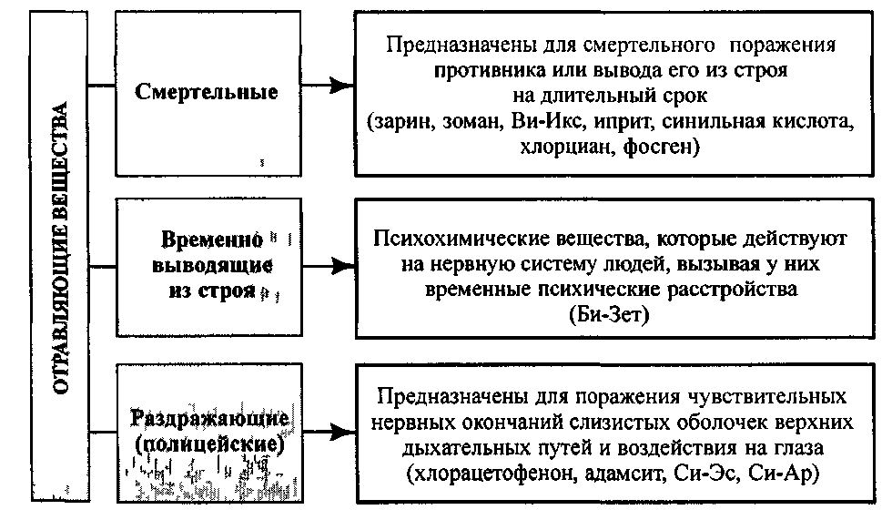

Совершенствование химического оружия привело к появлению би­нарных ОВ. Бинарные газы и смеси состоят из относительно без­вредных компонентов, дающих при смешивании высокотоксичные ОВ. Принцип действия бинарных ОВ состоит в том, что во время выстрела разрушается перегородка между двумя нетоксичными компонентами, в результате чего происходит химическая реакция.

К индивидуальным средствам защиты от ОВ относятся противогазы, защитные костюмы, перчатки и чулки, предохраняющие от поражения органы дыхания, слизистую оболочку глаз и кожные покровы. Наиболее надежными средствами индивидуальной защиты являются противога­зы, особенно в случае применения противником аэрозолей. При отсут­ствии противогазов можно использовать простые защитные средства (ватно-марлевые повязки, респираторы, защитные маски из фильтрующих материалов и др.). Для предохранения поверхности тела и кожных по­кровов от поражения применяют защитные противохимические накидки и костюмы, а также водонепроницаемые защитные плащи, имеющиеся у населения, различные подручные средства, например, пальто и др.

К коллективным средствам защиты относятся специальные убежи­ща, герметизированные и оборудованные фильтровентиляционными установками Дома и другие помещения также могут служить защитой, если обеспечить их надежную герметизацию.

**3. Бактериологическое оружие. Защита от поражающих факторов**

***Бактериологическое оружие*** *-* это специальные боеприпасы и бо­евые приборы со средствами доставки, снаряженные биологическими средствами. Оно предназначено для массового поражения людей, сель­скохозяйственных животных и посевов.

Поражающее действие биологического оружия основано на исполь­зовании болезнетворных свойств микроорганизмов (бактерий, вирусов, грибков) и вырабатываемых некоторыми бактериями ядов.

## Характеристика некоторых инфекционных заболеваний

|  |  |  |  |
| --- | --- | --- | --- |
| Болезнь | Путь передачи  инфекции | Средний скрытый период, сут | Продолжи-тельность заболеван.*,* сут. |
| Чума | Воздушно-капельный от легочных больных; через укусы блох, от больных грызунов | 3 | 7-14 |
| Сибирская язва | Контакт с больными животными; употреб­ление зараженного мяса; вдыхание инфи­цированной пыли | 2-3 | 7-14 |
| Сап | Тоже | 3 | 20-30 |
| Туляремия | Вдыхание инфициро­ванной пыли, контакт с больными грызуна­ми, употребление ин­фицированной воды | 3-6 | 40-60 |
| Холера | Употребление заражен­ной воды, пищи | 3 | 5-30 |
| Желтая лихорадка | Укусы комаров, от больных животных, людей | 4-6 | 10-14 |
| Натуральная оспа | Воздушно-капельный контакт; через инфи­цированные предметы | 12 | 12-24 |
| Сыпной тиф | Укусы вшей-перенос­чиков (от больных людей) | 10-14 | 60-90 |
| Пятнистая лихо­радка Скалистых гор | Укусы клещей-пере­носчиков (от больных грызунов) | 4-8 | 90-180 |
| Бластомикоз (южно-амери­канский тип) | Вдыхание инфициро­ванной пыли; через поврежденные кожные покровы при контакте с инфицированной спо­рами почвой, расти­тельностью | Несколько недель | Несколько месяцев |
| Ботулизм | Употребление пищи, содержащей токсин | 0,5-1,5 | 40-80 |
|  | *mm* |  |  |

К классу бактерий относятся возбудители большинства наиболее опас­ных заболеваний человека - чумы, холеры, сибирской язвы, сапа. Вирусы являются возбудителями сыпного тифа, пятнистой лихорадки Скалистых гор, лихорадки цицикамуши. Грибки способствуют развитию тяжелых форм бластомикоза, гистоплазмоза и др. Некоторые микроорганизмы вы­рабатывают ядовитые токсины (сильнодействующие яды), вызывающие отравления и такие заболевания, как ботулизм и дифтерия.

Для поражения сельскохозяйственных животных могут применяться возбудители таких заболеваний, как чума крупного рогатого скота, свиней, а также некоторых болезней, опасных и для человека (сибирская язва, сап).

Для поражения сельскохозяйственных растений возможно исполь­зование возбудителей ржавчины злаков, картофельной гнили, грибко­вого заболевания риса, а также насекомых-вредителей, таких как коло­радский жук, саранча, гессенская муха.

Существуют различные способы применения бактериологического оружия:

•аэрозольный - заражение приземного слоя воздуха частицами аэрозоля распылением биологических рецептур; внешний признак применения бактериологи­ческого оружия таким способом - туманообразное облако в виде следа, оставляемого самолетом, воздушным шаром;

•трансмиссивный -рассеивание искусственно зараженных кровососущих пере­носчиков болезней, которые затем через укусы передают людям и животным возбудителей заболеваний, внешний признак - появление значительного количества грызунов, клещей и других переносчиков заболеваний; •диверсионный — за­ражение биологическими средства­ми воздуха и воды в замкнутых пространствах при помощи дивер­сионного снаряжения; внешние признаки—одновременное возник­новение массовых заболеваний людей и животных в границах оп­ределенной территории.

Начало применения противником бактериологи­ческого оружия может быть определено с помощью при­боров и по внешним при­знакам, к которым относят­ся: менее резкий в сравнении с обычным бое-припасом звук разрыва; об­разование при разрыве бое-припаса облака дыма или тумана; наличие в месте разрыва капель жидкости или порошкообразного вещества; темные полосы, оставляемые самолетом противника.

Для защиты населения от бактериологического оружия проводят комплекс противоэпидемических и санитарно-гигиенических меропри­ятий. Это экстренная профилактика, обсервация и карантин, санитар­ная обработка, дезинфекция зараженных объектов. При необходимости уничтожают насекомых и грызунов (дезинсекция и дератизация).

**4. Современные обычные средства поражения и защита от них**

***Обычное оружие*** *-* это огневые и ударные средства, стрельба из которых ведется артиллерийскими, зенитными, авиационными, стрел­ковыми и инженерными боеприпасами и огнесмесями. По своему пред­назначению боеприпасы и системы обычных средств поражения могут быть разделены на несколько видов.

Осколочные боеприпасы служат для поражения людей. В них имеется большое количество (до нескольких тысяч) убойных элементов (шариков, иголок, стрелок и пр.) массой от долей грамма до несколь­ких граммов. Такие боеприпасы наносят множество ранений, особенно на открытой местности.

Фугасные боеприпасы предназначены для поражения промыш­ленных, административных и жилых зданий, железнодорожных узлов, мостов, техники и людей. Основной поражающий фактор - воздушная ударная волна.

### Боеприпасы и системы обычных средств поражения

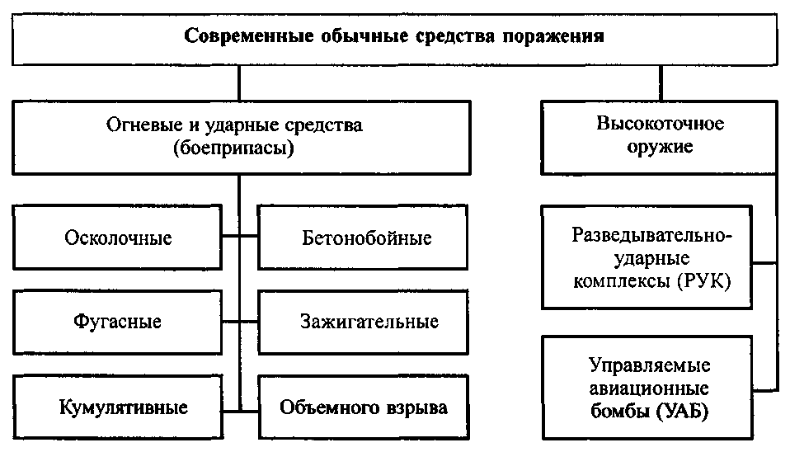

Кумулятивные боеприпасы поражают бронированные цели. Принцип их действия основан на прожигании преграды мощной стру­ей газов большой плотности с высокой температурой.

Бетонобойные боеприпасы применяют для разрушения взлет­но-посадочных полос аэродромов и других объектов, имеющих бетон­ное покрытие.

Боеприпасы объемного взрыва поражают воздушной удар­ной волной и огнем людей, здания, сооружения и технику. Принцип действия их заключается в распылении газовоздушных смесей с после­дующим подрывом образовавшегося облака.

Зажигательные боеприпасы предназначены для поражения людей, техники и других объектов. Принцип их действия основан на использовании высоких температур. Основу зажигательных боеприпа­сов составляют группы смесей и веществ, указанные на схеме.

Наиболее эффективной огнесмесью считают напалм, состоящий из бензина (90-97 %) и порошка-загустителя (3-10 %). Напалм хорошо воспламеняется даже на влажных поверхностях, способен создавать высо­котемпературный очаг (1000-1200 °С) с длительностью горения 5-10 мин. Он легче воды, поэтому плавает, сохраняя при этом способность гореть.

Пирогели горят со вспышками, при этом температура подни­мается до 1600 °С и выше. Образующийся при горении шлак может прожигать тонкие листы железа.

Термитные составы- спрессованный порошок металлов (чаще алюминия) и окислов тугоплавких металлов. Горящий термит разогревается до 3000 °С. При такой температуре растрескиваются бе­тон и кирпич, горят железо и сталь.

Фосфор - полупрозрачное вещество, похожее на воск. Он спосо­бен самовоспламеняться, соединяясь с кислородом воздуха; температу­ра пламени при этом составляет 900-1200 °С

#### Группы зажигательных веществ и смесей

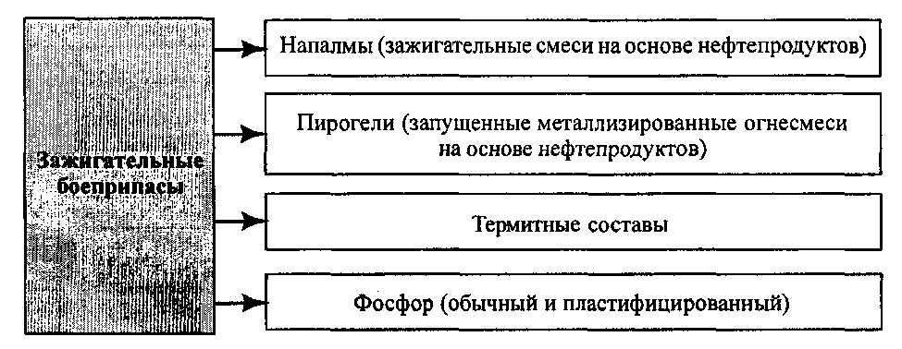

Воздействие зажигательного оружия на организм человека приво­дит прежде всего к ожогам различной степени. Кроме высокой темпера­туры опасность для людей представляют задымленность, выделение окиси углерода и других продуктов горения.

К высокоточному оружию относят разведывательно-ударные комплексы (РУК) и управляемые авиаци­онные бомбы (УАБ).

РУК предназначены для гарантированного поражения хорошо защищен­ных прочных и малоразмерных объектов минимальными средствами. Они объединяют два элемента: поражающие средства (самолеты, ракеты, осна­щенные боеголовками самонаведения) и технические средства, обеспечива­ющие их боевое применение (средства разведки, связи, навигации, системы управления, обработки и отображения, информации, выработки команд).

УАБнапоминают обычные бомбы, но отличаются от них системой уп­равления и небольшими крыльями. Нацелены на поражение малоразмер­ных целей. В зависимости от вида и характера последних бомбы бывают бетонобойными, бронебойными, противотанковыми, кассетными и др.

Защиту от обычных средств поражения хорошо обеспечивают убе­жища, укрытия различного типа, щели. Можно прятаться в зданиях, траншеях, складках местности, в колодцах коллекторов.

Для снижения воздействия кумулятивных боеприпасов следует исполь­зовать экраны из различных материалов, расположенные на расстоянии 15-20 см от основной конструкции. В этом случае вся энергия струи расхо­дуется на прожигание экрана, а основная конструкция остается целой.

Надежной защитой людей от зажигательного оружия служат защит­ные сооружения. Временной защитой могут считаться средства индивиду­альной защиты и верхняя одежда. Деревянные сооружения для защиты от зажигательных веществ и смесей обмазывают глиной, известью, цементом или влажной землей; в зимнее время на них можно намораживать лед.

## Руководитель учебной группы _________________________

